ВЕСТН. САМАР. ГОС. ТЕХН. УН-ТА. СЕР. ТЕХНИЧЕСКИЕ НАУКИ. 2009. № 1 (23)

Машиностроение

УДК 621.9.048.6

ОПТИМИЗАЦИЯ ТЕХНОЛОГИЧЕСКИХ ПАРАМЕТРОВ
ПРИ УЛЬТРАЗВУКОВОМ РЕЗЬБОНАРЕЗАНИИ

В.В. Головкин, О.В. Ромашкина
Самарский государственный технический университет,
443100, Самара, ул. Молодогвардейская, 244.

Показана возможность повышения работоспособности ответственных резьбовых деталей путем формирования в поверхностном слое благоприятных сжимающих напряжений за счет оптимизации технологических параметров ультразвуковой обработки.

Ключевые слова: ультразвуковая обработка, остаточные напряжения, нарезание резьбы, концентрация напряжений, упруго-пластическое состояние поверхностного слоя.

Технический прогресс в машиностроении в значительной степени зависит от дальнейшего совершенствования процессов механической обработки, определяющих в большинстве случаев трудоемкость изготовления деталей машин. Перспективным направлением повышения эффективности механической обработки является разработка и внедрение качественно новых технологий, в том числе основанных на комбинированном воздействии нескольких видов энергии или совмещении различных способов ее подвода. Наряду с другими методами физико-химической обработки все более широкое распространение находят и различные процессы ультразвуковой технологии, в том числе обработка с наложением на инструмент ультразвуковых колебаний. Как показали многочисленные исследования [1], применение ультразвука при механической обработке позволяет существенно повысить производительность процесса, стойкость инструмента, а также качество и надежность изделий.
Одним из наиболее эффективных направлений применения ультразвука при механической обработке является процесс нарезания резьб в труднообрабатываемых материалах. Установлено, что применение ультразвука при резьбонарезании позволяет механизировать процесс обработки и сократить ручной труд, повысить производительность труда и работоспособность инструмента, улучшить качественные характеристики поверхностного слоя, точность нарезания резьб и другие.
Обычно при проведении исследований первостепенное значение уделяют повышению производительности и стойкости инструмента, а возможное увеличение ресурса работы резьбовых деталей является второстепенным. Между тем у резьбовых деталей впадина резьбы является концентратором напряжений, и влияние технологических параметров ультразвуковой обработки на ресурс работы, определяемый сопротивлением усталости, может оказаться в ряде случаев значительным. Известно, что остаточные напряжения являются определяющим фактором, влияющим на сопротивление усталости, поэтому определение напряженно-деформированного состояния поверхностного слоя резьбовых деталей представляет значительный научный и практический интерес.
Определение напряженно-деформированного состояния поверхностного слоя производилось на базе теории малых упруго-пластических деформаций и работ Б.А. Кравченко по исследованию процесса формирования поверхности деталей при механической обработке лезвийным инструментом. Формирование остаточных напряжений при механической обработке лезвийным инструментом в основном определяется действием сил резания. Передняя поверхность оказывает свое воздействие на поверхностные слои металла через промежуточное звено – стружку. При этом стружка претерпевает большие пластические деформации и значительно упрочняется, что позволяет рассматривать ее как абсолютно жесткое тело. В связи с этим равнодействующая сила по передней поверхности инструмента может быть приложена к плоскости сдвига в виде равномерно распределенной нагрузки. В связи с тем, что процесс лезвийной обработки материалов при нарезании резьбы характеризуется малыми толщинами среза, возможна дальнейшая схематизация, как показано на рис. 1. В этом случае действие сил по передней и задней поверхностям приведено к одному направлению.
Определить упругие напряжения, возникающие в поверхностном слое от действия сил резания, можно с помощью зависимостей, представленных в работе [2]:
$$\begin{aligned}\left\{σ_{X}^{R}=−c_{1}\left[2\left(θ_{2}+θ_{1}\right)+\left(\text{sin}2θ_{2}−\text{sin}2θ_{1}\right)\right], | \right.\left\{σ_{Y}^{R}=−c_{1}\left[2\left(θ_{2}+θ_{1}\right)−\left(\text{sin}2θ_{2}−\text{sin}2θ_{1}\right)\right], | \right.\end{aligned}$$
где $c_{1}=\frac{q}{2π\text{cos}ω},$
$θ_{1}=ω−\text{arctg}\frac{W−{ΔY}_{0}}{{ΔX}_{0}},$ $θ_{2}=ω+\text{arctg}\frac{a_{2}+{ΔY}_{0}}{{ΔX}_{0}},$
$q$ – удельная нагрузка:
$$q=\frac{R}{B(W+a_{2})}\text{.}$$
В процессе обработки у вершины резца возникает момент, который можно определить следующим образом:
$$M=\frac{{\text{Rl}}_{n}\text{sin}(ω−γ)}{3},$$
где $R$– равнодействующая внешних сил; l_{n} – длина контакта стружки с передней поверхностью резца; $ω$ – угол действия силы $R$; $γ$– передний угол инструмента.
Напряженное поле в поверхностном слое детали, вызванное моментом силы R, определяется следующим образом:
$$\begin{aligned}\left\{σ_{X}^{M}=\frac{2M\text{sin}2ψ}{π{\text{Br}}^{2}}; | \right.\end{aligned}$$
где $ψ$ – угол между направлением действия силы и радиус-вектором, проведенным из рассматриваемой точки к вершине резца:
$$ψ=ω−\text{arctg}\frac{{ΔY}_{0}}{{ΔX}_{0}};$$
$r$– расстояние до рассматриваемой точки:
$$r=\sqrt{{ΔX}_{0}^{2}+{ΔY}_{0}^{2}}\text{.}$$
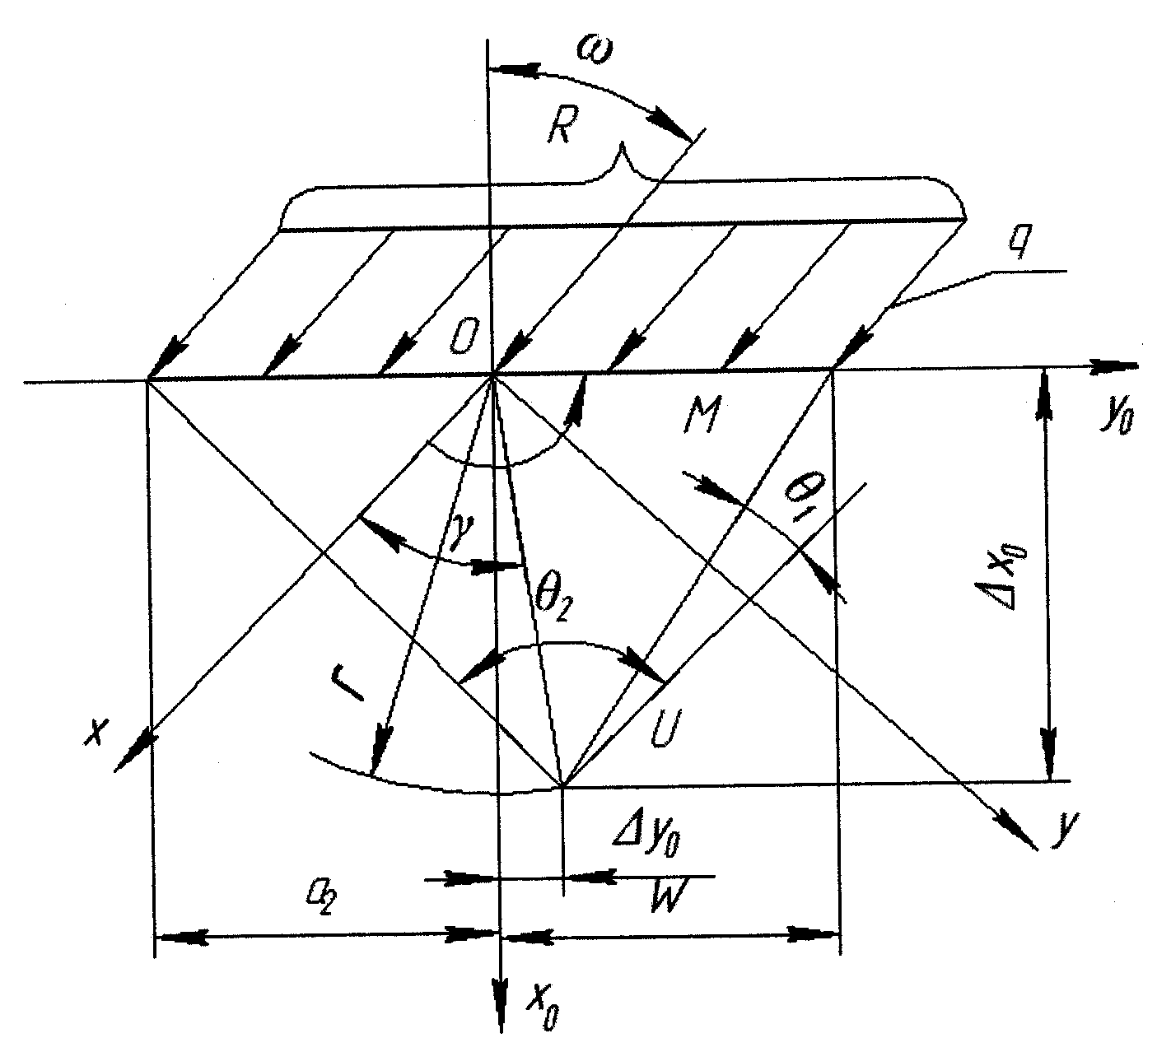 | 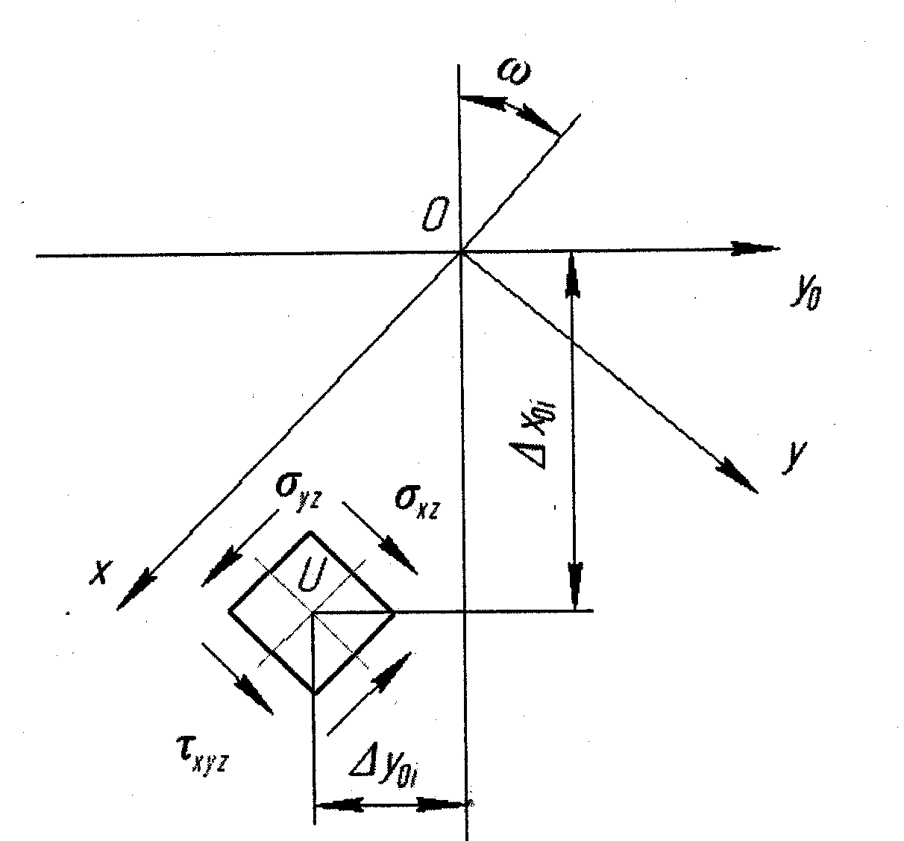
Р и с. 1. Принятая схема силового нагружения при определении упругих напряжений
в точке "И"

Значения ${ΔY}_{0}$ и ${ΔX}_{0}$ берутся со своими знаками. Положительное значение углов $θ_{1}$ и $θ_{2}$ – против часовой стрелки.
С использованием принципа суперпозиции с учетом принятых обозначений составляющие напряжений в координатной системе ХУ запишутся в следующем виде:
$$\begin{aligned}\left\{σ_{xε}=σ_{x}^{R}+{kσ}_{x}^{M}; | \right.\left\{σ_{yε}=σ_{y}^{R}+{kσ}_{y}^{M}; | \right.\end{aligned}$$
Процесс формирования стружки связан с прочностными характеристиками обрабатываемого материала и с его кристаллическим строением. Для обработки титановых сплавов характерно элементное строение стружки. Возникновение при этом опережающей трещины сопровождается резким снижением момента у вершины резца. Поэтому был введен корректирующий коэффициент K:
$$K=1−\frac{σ_{T}}{σ_{В}},$$
где $σ_{T}$ – предел текучести, $σ_{В}$ – временное сопротивление обрабатываемого материала.
Имея данные об упругих напряжениях в поверхностном слое изделия при резании, можно выделить область, где материал перейдет в упруго-пластическое состояние. Согласно условию пластичности, упруго-пластические деформации возникнут в точках, где интенсивность напряжений больше предела текучести обрабатываемого материала:
$$σ_{i}=\frac{\sqrt{2}}{2}\sqrt{(σ_{1}−σ_{2})^{2}+(σ_{2}−σ_{3})^{2}+(σ_{3}−σ_{1})^{2}}≥σ_{T}\text{.}$$
Для условий плоской деформации имеем:
$$σ_{1,3}=\frac{σ_{xε}+σ_{yε}}{2}±\frac{1}{2}\sqrt{(σ_{xε}−σ_{yε})^{2}+4τ_{\text{xy}}^{2}},$$
$$σ_{2}=μ(σ_{1}+σ_{3}); ε_{2}=0,$$
здесь $μ$= 0,3 – коэффициент Пуассона для упругой области. Для случая плосконапряженного состояния $σ_{2}$=0. Интенсивность деформации составит величину
$$ε_{i}=\frac{σ_{i}}{E}\text{.}$$
Имея данные об интенсивности деформации, можно определить главные деформации:
$$\begin{aligned}\left\{ε_{1}=ε_{i}\text{cos}β_{e}; | \right.\left\{ε_{2}=ε_{i}\text{sin}(β_{e}−{\text{30}}^{0}); | \right.\end{aligned}$$
где $β_{e}$– угол вида деформации, равный углу вида напряжения $β_{σ}$, определяемого следующим образом:
$$\text{cos}3β_{σ}=\frac{\text{27}}{2σ_{i}^{3}}\begin{aligned}\left|σ_{α}+P+τ_{\text{xy}}τ_{\text{zx}} | \right|\left|τ_{\text{xy}}σ_{y}+{Pτ}_{\text{yz}} | \right| \\ \end{aligned}$$

Гидростатическое давление Р находим по формуле
$$P=−\frac{σ_{xε}+σ_{yε}+σ_{zε}}{3}\text{.}$$
Остаточная интенсивность деформации
$$ε_{\text{io}}=ε_{i}−ε_{\text{ip}},$$
где $ε_{\text{ip}}$– интенсивность деформации разгрузки, может быть определена, если известны напряжения $σ_{i}^{}$:
$σ_{i}^{}=A⋅ε_{i}^{m};$ $ε_{\text{ip}}=\frac{σ_{i}^{}}{E}\text{.}$
Главные остаточные деформации в общем случае составят величины:
$$\begin{aligned}\left\{ε_{1\text{.}0}=(ε_{i}−ε_{\text{ip}})\text{cos}β_{σ}; | \right.\left\{ε_{2\text{.}0}=(ε_{i}−ε_{\text{ip}})\text{sin}(β_{σ}−{\text{30}}^{°}); | \right.\end{aligned}$$
Направление оси с наибольшим удлинением в координатной системе Х_{о}У_{о} для деформированной частицы подповерхностного слоя составит
для случая $σ_{x\sum{}>σ_{y\sum{}−η=\frac{π}{2}−(ω−λ);}}$
$$σ_{y\sum{}>σ_{x\sum{}−η=ω−λ,}}$$
где $\text{tg}2λ=\frac{2τ_{\text{xy}Σ}}{σ_{xΣ}−σ_{yΣ}}\text{.}$
На основании известных положений остаточные деформации в тангенциальном и осевом направлениях:
$$\begin{aligned}\left\{ε_{τ\text{.}0}=ε_{1\text{.}0}{\text{cos}}^{2}η+ε_{3\text{.}0}{\text{sin}}^{2}η; | \right.\end{aligned}$$
Остаточные напряжения задаются соотношениями
$$\begin{aligned}\left\{σ_{τ\text{.}0}=−\frac{ε_{τ\text{.}0}+{\text{με}}_{0\text{.}0}}{1−μ^{2}}E; | \right.\end{aligned}$$
Знак остаточных напряжений определяется конкурирующим взаимодействием сил и момента, действующих на режущих поверхностях инструмента.
С помощью вышеприведенной методики было получено распределение осевых остаточных напряжений (σ_{ост}) по глубине поверхностного слоя (а) при свободном резании. Кроме того, на рис. 2 также приведены экспериментальные данные, показывающие влияние технологии изготовления на формирование осевых остаточных напряжений в поверхностном слое резьбовых деталей, а именно во впадине резьбы.
Сравнение расчетных и экспериментальных данных (см. рис. 2) показывает достаточное совпадение результатов при свободном резании. В резьбе за счет концентрации напряжений остаточные сжимающие напряжения увеличиваются на 20-30%. Поэтому при определении остаточных напряжений во впадине резьбы необходимо учитывать коэффициент концентрации напряжений К, примерно равный 1,2-1,3.

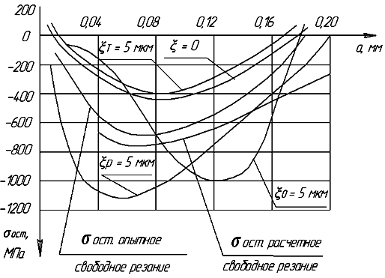

Р и с. 2. Влияние технологии изготовления на остаточные напряжения:
$ξ_{Т}$– обработка с тангенциальными ультразвуковыми колебаниями; $ξ_{о}$– обработка с осевыми ультразвуковыми колебаниями; $ξ_{р}$– обработка с радиальными ультразвуковыми колебаниями
При обработке с тангенциальными колебаниями остаточные напряжения в сравнении с обычным резанием, наоборот, снижаются. Это объясняется двумя причинами. Во-первых, ультразвуковые колебания интенсифицируют дислокационные процессы, и, во-вторых, изменяется процесс стружкообразования, увеличивается элементность. Рост остаточных напряжений при резании с радиальными ультразвуковыми колебаниями связан с упрочняющим эффектом.
Экспериментальные исследования проводились на образцах из титанового сплава BT-I6 при нарезании наружных резьб М6х1. Нарезание резьб проводилось при различных технологических параметрах и при сообщении резьбообразующему инструменту радиальных, осевых и тангенциальных колебаний.
Остаточные напряжения определялись во впадинах резьбы, так как они являются концентраторами напряжений и определяют несущую способность резьбовых деталей. Определение значений остаточных напряжений производилось по специальной методике [3], в основу которой положено широко применяющееся удаление химическим травлением части поверхности исследуемого образца и измерения при этом возникающих деформаций. Остаточные напряжения определялись по следующей формуле:
$$σ_{ϕ}(a_{i})=\frac{c}{X_{p}(a_{i})}⋅{\left[\frac{\text{df}(a)}{\text{da}}\right]}_{i},$$
где $σ_{ϕ}$ – меридиональные остаточные напряжения, С – коэффициент, зависящий от материала и геометрических параметров образца; $f(a)$– перемещение образца; $a$ – толщина слоя, удаленного травлением; $X_{Ρ}(a)$– коэффициент, зависящий от геометрических параметров резьбы, а именно ее внутреннего диаметра и радиуса впадины.
Коэффициент С определялся следующим образом:
$$c=\frac{E}{(1+μ)(1−2μ)\left[(L−l)\frac{l}{p}+\frac{l^{2}}{2p}\right]},$$
где E – модуль продольной упругости; $μ$– коэффициент Пуассона; L – длина образца; $l$ – длина участка травления; Р – шаг резьбы.
Результаты исследования влияния направления ультразвуковых колебаний на формирование остаточных напряжений во впадинах резьбы М6 приведены на рис. 2.
Как видно из представленных на рис. 2 графиков, при данных условиях обработки в подповерхностном слое формируются остаточные напряжения сжатия. При обычном резании и резании с тангенциальными колебаниями на поверхности остаточные напряжения практически отсутствуют. Максимальные сжимающие напряжения формируются при сообщении резьбообразующему инструменту радиальных колебаний. В этом случае подповерхностный максимум смещается ближе к поверхности, чем при обычной обработке.
Таким образом, определены условия, при которых в поверхностном слое формируются благоприятные сжимающие напряжения, причем положительный эффект достигается непосредственно в процессе обработки без дополнительных упрочняющих операций.
По полученным значениям остаточных напряжений с помощью специальной методики [3] была проведена оценка предельной амплитуды цикла при нагружении резьбовых деталей. При этом была использована зависимость вида
$$σ_{a}=σ_{−1}−Ψ(σ_{\text{ост}}+σ_{m}),$$
где $σ_{a}$ – предельная амплитуда цикла; $σ_{−1}$– предел выносливости материала при симметричном цикле; $ψ$ – коэффициент влияния остаточных напряжений на предел выносливости; $σ_{\text{ост}}$– остаточные напряжения; $σ_{т}$ – среднее напряжение цикла.
Как показано профессором В.Ф. Павловым [4], приращение предельной амплитуды ${Δσ}_{\text{aR}}$ за счет остаточных напряжений во впадинах резьбы при среднем напряжении $σ_{т}$ определяется зависимостью
$${Δσ}_{\text{аR}}={\overline{ψ}}_{σ}^{(m)}\left|{\overline{σ}}_{\text{ост}}\right|,$$
Остаточные напряжения
$${\overline{σ}}_{\text{ост}}=\frac{2}{π}\int_{0}^{1}{\frac{σ_{я}(ξ)}{\sqrt{1−ξ^{2}}}}dξ,$$
где $σ_{Ζ}(ξ)$ – осевые остаточные напряжений в опасном сечении; $ξ=\frac{У}{t_{\text{кр}}}$ – относительное расстояние от поверхности впадин резьбы до текущего слоя, выраженное в долях $t_{\text{кр}}$; $t_{\text{кр}}$– критическая глубина нераспространяющейся трещины усталости.
Коэффициент влияния остаточных напряжений на предельную амплитуду при среднем напряжении $σ_{т}$ определяется следующим образом:
$${\overline{ψ}}_{σ}^{(m)}={\overline{ψ}}_{σ}−\frac{σ_{−1}(σ_{m}−σ_{m}^{T})}{S_{k}\left|{\overline{σ}}_{\text{ост}}\right|},$$
где $σ_{т}^{Т}$ – среднее напряжение, при котором начинается локальная текучесть; $S_{k}$– сопротивление отрыву материала.
В свою очередь,
$$σ_{m}^{T}=\frac{S_{k}(σ_{Т}−σ_{−1}\frac{\text{ασ}}{Kσ})}{α_{σ}(S_{k}−σ_{−1})},$$
где $α_{σ}$ – теоретический коэффициент концентрации напряжений; $K_{σ}$ – эффективный коэффициент концентрации напряжений.
С помощью данной методики была проведена оценка влияния остаточных напряжений на сопротивление усталости резьбовых титановых шпилек М6, изготовленных с различными ультразвуковыми технологическими параметрами. Из полученных данных следует, что предел выносливости изменяется прямо пропорционально величине сжимающих остаточных напряжений, и, следовательно, изменением параметров ультразвуковой обработки можно влиять на предел выносливости, который при данных значениях остаточных напряжений меняется в широких пределах – от 124 до 212 МПа, т.е. почти в два раза.
Таким образом, для повышения сопротивления усталости резьбовых деталей необходимо производить обработку с радиальными или осевыми ультразвуковыми колебаниями.

БИБЛИОГРАФИЧЕСКИЙ СПИСОК

- Ультразвуковая механическая обработка и сборка / В.В. Калашников, М.С. Нерубай, Б.Л. Штриков. – Самара: Самар. кн. изд-во, 1995. – 191 с.
- Кравченко Б.А. Теория формирования поверхностного слоя деталей машин при механической обработке: Учеб. пособие. – Куйбышев: КПтИ, 1981. – 90 с.
- Иванов С.И. Технологические остаточные напряжения и сопротивление усталости авиационных резьбовых деталей / С.И. Иванов, В.Ф. Павлов, Г.В. Коновалов, Б.В. Минин. – М.: Отраслевая библиотека «Технический прогресс и повышение квалификации» МАП, 1992. – 192 с.
- Остаточные напряжения и сопротивление усталости упрочненных деталей с концентраторами напряжений: Моногр. / В.Ф. Павлов, В.А. Кирпичев, В.Б. Иванов. – Самара: Изд-во СНЦ РАН, 2008. – 64 с.

Статья поступила в редакцию 1 декабря 2008 г.

UDC 621.9.048.6

OPTIMISATION OF TECHNOLOGICAL PARAMETERS
AT THE ULTRASONIC CUTTING OF CARVING

Valery V. Golovkin, Oksana V. Romashkina
Samara State Technical University,
244, Molodogvardeyskaya str., Samara, 443100.

Possibility of increase of working capacity of responsible carving details by formation in a blanket of favorable compressing pressure at the expense of optimisation of technological parametres of ultrasonic processing is shown.

Key words: ultrasonic treatment, remaining tensions, cutting of screw-thread, concentration of tensions, resiliently-plastic state of superficial layer.

УДК 621.923.4(043.3)

МАТЕМАТИЧЕСКАЯ МОДЕЛЬ ФОРМИРОВАНИЯ НАПРЯЖЕНИЙ
В МОСТИКАХ СВЯЗКИ ПРИ СПЕКАНИИ АБРАЗИВНОГО
ИНСТРУМЕНТА

Р.Г. Гришин
Самарский государственный технический университет,
443100, Самара, ул. Молодогвардейская, 244.

Рассматривается механизм образования термических напряжений при спекании абразивного инструмента на керамических связках. Приведены расчетные модели геометрических параметров мостиков связки. Доказано, что формирование термических напряжений напрямую зависит от режимов термообработки и характеристик изготавливаемого инструмента.

Ключевые слова: абразивные инструменты, феноменологическая модель, размер зерна, контактная шейка, мостик связки, диаметр гранулы, усадка, термические напряжения.

Увеличение скорости шлифования сопровождается повышением производительности процесса и улучшением качественных характеристик обработанных поверхностей, однако процесс внедрения высокоскоростного шлифования сдерживается низкой стойкостью и прочностью отечественных кругов. Существующая технология изготовления высокоскоростных абразивных инструментов (АИ) на керамических связках не позволяет получать инструменты высокого качества, так как нет достаточно стабильных и надежных способов дозирования, смешивания, прессования и термообработки [1].
Известно [1], что применяемые сушка и отжиг часто приводят к возникновению в поверхностных слоях АИ термических напряжений и, как следствие, к образованию трещин и браку, который в зависимости от режимов термообработки может составить 5-30% от общего числа кругов в партии. Появление трещин свидетельствует о наличии в поверхностных слоях растягивающих остаточных напряжений.
В своих работах И.А. Биргер [2] неоднократно подчеркивал, что для хрупких материалов следует учитывать именно остаточные напряжения. Малая величина пластических деформаций, особенно для керамики, перед разрушением не позволяет нейтрализовать влияние остаточных напряжений, поэтому при склонности материала к хрупкому разрушению влияние остаточных напряжений может быть весьма значительным.
Процесс изготовления АИ характеризуется контактным взаимодействием зерен со связкой (гранул) и состоит из следующих этапов: приведение гранул в соприкосновение (в результате насыпки массы в пресс-форму), сближение гранул с образованием мостиков связки в результате прессования, фиксация зерен в процессе сушки, окончательное образование мостиков связки.
В работах [3, 4, 5] приведена модель контакта, по которой можно определить диаметр контактной шейки d_{к} и длину мостика связки Н (рис. 1):
$Н=\frac{1}{4}\sqrt{\left(3d_{г}−2h_{0}\right)⋅\left(3d_{г}−\text{18}h_{0}\right)}$, (1)
где d_{г} – диаметр зерна со связкой (гранулы), h₀ – сближение зерен при прессовании;
$d_{k}=\frac{\left(H+2h_{0}\right)\sqrt{3d_{г}−\left(H+2h_{0}\right)}}{\sqrt{3H}}$. (2)
Однако величина d_{к} не является постоянной, поскольку процесс термообработки существенно влияет на параметры контактной шейки. В работе [1] предлагается условно подразделять процесс спекания на четыре стадии. На первой стадии из заготовки АИ удаляется влага (производится сушка) и зерна фиксируются на местах, полученных в результате прессования. На второй стадии происходит частичное выгорание связки и полное выгорание легкоплавких компонентов. Третья стадия характеризуется перетеканием и взаимным проникновением связки в зерна с образованием адгезионных связей. Последняя стадия – «охлаждение», в результате которой окончательно формируются физико-механические свойства мостиков связки.
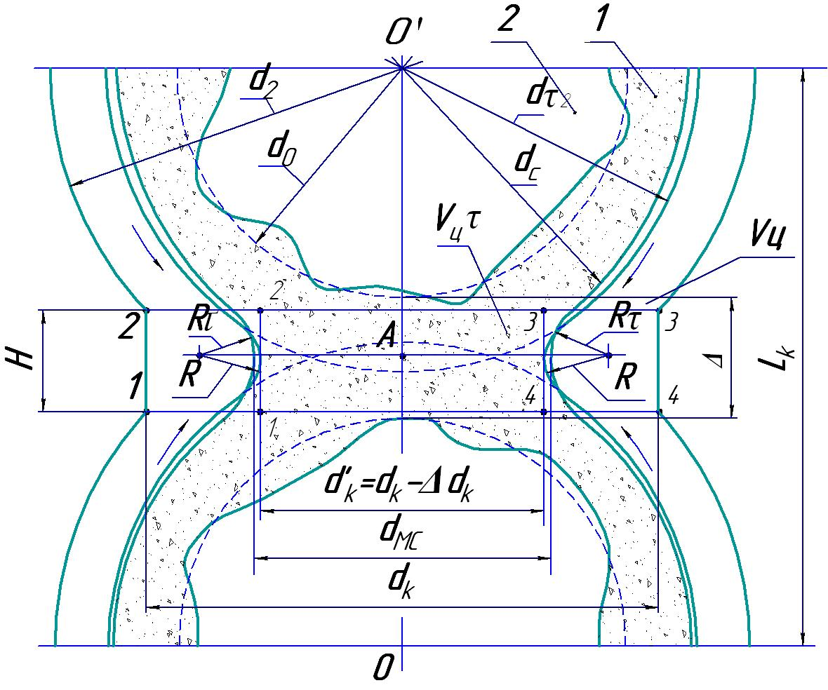
Р и с. 1. Схема контактного взаимодействия зерен и связки в результате прессования:
1 – связка, 2 – зерно

Исследованиями [6] установлено, что на геометрию и усадку АИ влияют режимы термообработки, в частности время выдержки и скорость охлаждения. Этим подтверждается тот факт, что на начальном этапе термообработки зерна не изменяют своего положения в пространстве, изменяются лишь параметры контакта. Диаметр гранулы уменьшается на величину, зависящую от процентного содержания влаги и легкоплавких компонентов в формовочной массе. Механизм образования мостика связки связан с уменьшением как диаметра гранулы с d_{г} до d_{г}', так и диаметра контакта с d_{к} до d_{к}'.
Отсюда находим разницу между d_{г} и d_{г}':
${Δd}_{г}=d_{0}⋅{\left(\frac{6A_{0}}{π⋅C_{1}}\right)}^{\frac{1}{3}}\left(\sqrt[3]{(C_{1}+C_{2п})}−\sqrt[3]{(C_{1}+C_{2})}\right)$. (3)
Формула (3) показывает, насколько уменьшается диаметр зерна со связкой. Величина Δd_{г} будет существенно влиять на характер контактного взаимодействия гранул в процессе термообработки и на изменение геометрических параметров контакта.
Рассмотрим поперечную усадку, которая наблюдается в направлении, перпендикулярном оси ОО'. В этом случае за счет термообработки уменьшается диаметр контактной шейки d_{к} и формируется соответствующий диаметр мостика связки d_{мс}, который составит величину
$d_{\text{мс}}=d_{k}−{Δd}_{к}+{Δd}_{п}$, (4)
где Δd_{к} – уменьшение диаметра контактной шейки за счет испарения влаги и выгорания легкоплавких компонентов связки, Δd_{п} – приращение диаметра мостика связки за счет вязкого течения вещества связки к месту контакта зерен.
Величину Δd_{к} определяем из условия изменения объемов цилиндров в месте контакта гранул до и после термообработки при постоянной величине Н:
${Δd}_{k}=d_{k}⋅\left(1−\sqrt{\frac{C_{2}}{C_{2п}}}\right)$. (5)
Анализ расчетных зависимостей (5) показывает, что в результате термического взаимодействия с уменьшением отношения C₂/C_{2п} диаметр контактной шейки уменьшается. Однако особенность формирования мостика связки в процессе обжига заключается еще и в том, что от действия высокой температуры появляется свободная энергия на поверхности связки и зерна, которая вызывает вязкое течение вещества связки к контактной шейке [3, 4, 5]. Исследование процесса спекания на геометрически правильных моделях (шар – шар) позволили авторам [7] получить количественные характеристики процесса переноса вещества, приводящие к изменению геометрии системы, установить основные закономерности вязкого течения.
Таким образом, получим величину приращения диаметра мостика связки за счет переноса вещества связки Δd_{п} в зону контакта:
${Δd}_{n}=\sqrt{\frac{3σ⋅d_{г}^{'}⋅τ}{η}}$, (6)
где d_{г}' – диаметр гранулы, м; $τ$ – время выдержки при обжиге, с, $σ$ – коэффициент поверхностного натяжения, Н/м; $η$ – коэффициент вязкости, Па·с.
Исследования показали, что диаметр мостика связки увеличивается в результате вязкого течения связки, а величина этого приращения зависит от диаметра гранулы, свойств связок при температуре спекания (1250 °С) и времени выдержки.
Таким образом, разработана теоретическая зависимость (4), которая позволяет определять диаметр мостика связки в АИ, полученный после прессования и термообработки. Однако величина d_{к} не является постоянной, так как процесс термообработки существенно влияет на параметры контактной шейки. Кроме того, в результате контактного взаимодействия гранул при прессовании и последующей термообработки изменяются геометрические размеры мостика связки, которые приводят к образованию продольной и поперечной усадки. Продольная усадка действует в направлении оси ОО’, а поперечная перпендикулярна этому направлению. Величина и знак продольной усадки зависят от действия двух факторов.
Первый связан с изменением параметра Δ (см. рис. 1), который в процессе термообработки уменьшается, вследствие чего центры зерен со связкой стараются изменить свое положение. Этому препятствуют связи с другими гранулами, и в результате в зоне контакта возникают напряжения растяжения.
Второй фактор учитывает условие сохранения контакта между зернами после термообработки в связи с уменьшением диаметра d_{г}’. Для проверки этого условия необходимо сравнить диаметр d_{г}' c расстоянием между центрами зерен (d₀ + 3σ_{d} + + Δ). При этом возникают ситуации, когда минимальная разность этих величин может быть положительной, отрицательной или близкой к нулю.
Усадка, сопровождающая формирование мостика связки, обусловливает возникновение технологических напряжений (сжимающих или растягивающих), рассчитывающихся по формуле
$σ=Е⋅ε_{о}$, (7)
где Е – модуль упругости вещества связки.
Для керамических связок экспериментально установлено [8], что выдержка не должна превышать 3 часов, так как при увеличении времени t возникает опасность формирования растягивающих напряжений $σ_{\text{раст}}$, которые можно определить по формуле
$σ_{\text{раст}}=0,2\frac{G⋅d_{\text{мс}}^{'}}{d_{г}^{'}}$, (8)
где G – модуль сдвига; d_{мc}' – диаметр контактной шейки; d_{г}’ – диаметр зерна со связкой после обжига.
Из приведенной формулы (8) видно, что при формировании мостика связки возникают напряжения растяжения, и с увеличением d_{к}’ они увеличиваются, достигая максимума при d_{г} ’= d_{к}’, что возможно лишь при наличии достаточного количества связки С₂ и продолжительности выдержки t. В процессе обжига между зернами и мостиками связки образуется радиус закругления R, который за счет вязкого течения увеличивается до тех пор, пока не уравновесятся напряжения в контактной шейке. При этом возникают сжимающие напряжения, которые можно рассчитать по формуле С.П. Тимошенко [9]:
$σ_{\text{сж}}=0,\text{02}\frac{d_{\text{мс}}^{'}⋅E}{d_{г}^{'}⋅R}$, (9)
где Е – модуль упругости вещества связки, R – радиус перемычки.
$R=\frac{(d_{0}+Δ)^{2}}{4\left(d_{г}^{'}−d_{\text{мс}}\right)}−\frac{1}{4}\left(d_{г}^{'}−d_{\text{мс}}\right)$. (10)
Величина этих напряжений зависит от геометрических параметров контакта и радиуса закругления, который в процессе обжига увеличивается.
Расчеты показывают, что с увеличением количества связки радиус перемычки R увеличивается. Для объемов пор V_{n} = 46 ... 48% радиус перемычки приближается к нулю, поэтому данную деформацию рассчитать невозможно, и в дальнейших расчетах это обстоятельство будем учитывать. Большое влияние на величину R оказывает зернистость абразивных материалов, с увеличением которой радиус перемычки увеличивается.
Таким образом, от поперечной усадки возникают как растягивающие, так и сжимающие напряжения. При этом результирующие напряжения будут равны их разности:
$σ=\frac{0,1d_{\text{мс}}^{'}⋅E}{d_{г}^{'}}−0,\text{02}\frac{d_{\text{мс}}^{'}⋅E}{d_{г}^{'}⋅R}±\frac{ε_{0}⋅Е}{L_{к}}$, (11)
где μ – коэффициент Пуассона.
После проведения расчетов по формуле (11) для керамической связки К5 с учетом Е = 30 ГПа [5] получены зависимости величины σ_{Θ} от характеристик АИ (рис. 2).

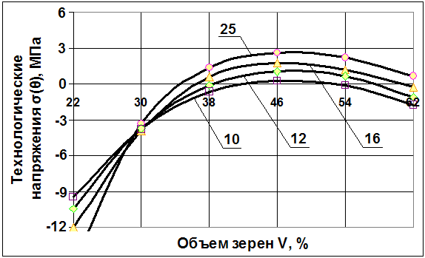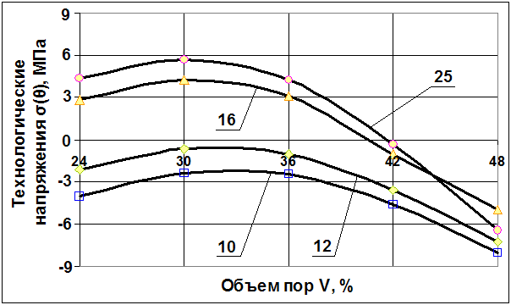
а б
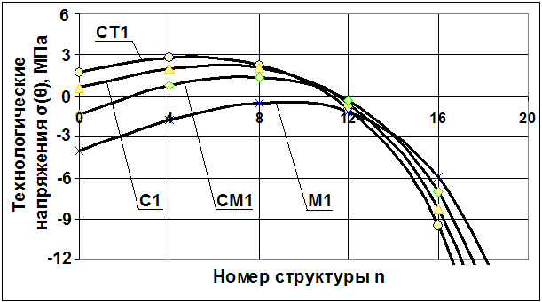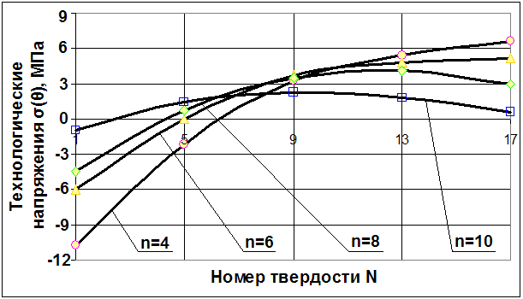
в г
Р и с. 2. Влияние характеристик АК на формирование напряжений в МС:
а – зернистости, б – объема пор, в – номера структуры, г – номера твердости

Из рис. 2 а видно, что большое влияние на σ_{Θ} оказывает зернистость АИ. Как показали результаты расчета, можно выделить три характерные области. Для зерен от 20 до 40 зернистости наблюдается формирование σ_{раст}, увеличивающихся с повышением зернистости. Зернистость 16 является переходной от шлифпорошков к шлифзернам, поэтому в этой области величина σ_{Θ} имеет минимальное значение и стремится к нулю. Для шлифпорошков, начиная с 12 зернистости и ниже, знак усадки меняется на отрицательный, что приводит к формированию σ_{сж} в мостиках связки.
На рис. 2 б показано влияние объема пор и зернистости на величину σ_{Θ}. Установлено, что с увеличением объема пор и уменьшением зернистости с 40, 25 до 16 формируются напряжения сжатия, так как продольная усадка ε_{пр} снижается по модулю и переходит из положительной в отрицательную.
Влияние номера структуры АИ на величину σ_{Θ} показано на рис. 2 в. Исследования показывают, что V_{пор} = 12% является пограничной величиной при формировании технологических напряжений. При V_{пор} > 12% происходит формирование σ_{сж}.
На рис. 2 г показано влияние твердости АИ из 24А на величину и знак σ_{Θ}. Из приведенных данных видно, что с уменьшением объема зерен (увеличением номера структуры) величина σ_{Θ} переходит в σ_{раст}, а затем вновь, переходя через экстремум, уменьшается с образованием σ_{сж}.
Для шлифпорошков, начиная с 12 зернистости и ниже, знак усадки меняется на отрицательный, что приводит к формированию благоприятных напряжений сжатия в мостиках связки. Установлено, что с увеличением объема пор и уменьшением зернистости с 40, 25 до 16 усадка снижается по модулю и переходит из положительной в отрицательную.
На основании проведенных исследований можно сделать следующие выводы.
- Разработанная феноменологическая модель образования мостиков связки в процессе изготовления абразивных кругов доказала, что при формировании геометрических параметров мостиков связки необходимо учитывать вязкое течение материала связки к месту контакта зерен.
- Предложена модель формирования термических напряжений в мостике связки при изготовлении абразивного инструмента. Установлено, что величина и знак этих напряжений зависят как от характеристик инструмента, так и от режимов термообработки.

БИБЛИОГРАФИЧЕСКИЙ СПИСОК

- Андриевский Р. А. Порошковое материаловедение. – М.: Металлургия, 1991. – 204 с.
- Биргер.И.А. Остаточные напряжения. – М.: Машгиз, 1963. – 232 с.
- Носов Н.В. Абразивная обработка деталей инструментами из СВС-материалов. – Самара: СамГТУ, 2005. – 362 с.
- Носов Н.В. Расчет надежности и качества технологических процессов: Учебное пособие. – Самара: Самар. политех. ин-т, 1992. – 127 с.
- Носов Н.В. Повышение эффективности и качества абразивных инструментов путем направленного регулирования их функциональных показателей: Дис. … д-ра тех. наук. – Самара, 1997. – 452 с.
- Прогрессивные методы шлифования пропитанным абразивным инструментом / В.И. Муценко, А.Я. Братиков, В.Г. Степаненков и др. // Технологические инструкции. – М.: ВНИИАШ, 1978. – 25 с.
- Влияние морфологии частиц исходных порошков на свойства пористых материалов / В.М. Капцевич, В.К. Шелег, В.В. Савин и др. // Порошковая металлургия. – 1990. – №4. – С. 62-68.
- Основы проектирования и технология изготовления абразивного и алмазного инструмента / Под ред. Ю.М. Ковальчука. – М.: Машиностроение, 1984. – 288 с.
- Тимошенко С.П. Прочность и колебания элементов конструкций. – М.: Наука, 1975. – 704 с.
Статья поступила в редакцию 18 сентября 2008 г.

UDC 621.923.4(043.3)

MATHEMATICAL MODEL OF FORMATION OF PRESSURE IN BRIDGES
AT SINTERING THE ABRASIVE TOOL

R.G. Grishin
Samara State Technical University,
244, Molodogvardeyskaya str., Samara, 443100.

In the given work the mechanism of formation of thermal pressure is considered at sintering of the abrasive tool. Settlement models of geometrical parametres of bridges of a sheaf are resulted. It is proved, that formation of thermal pressure directly depends on modes of heat treatment and characteristics of the made tool.

Key words: аbrasive tools, phenomenological model, the size of grain, contact neck, the sheaf bridge, diameter of a granule, shrink, thermal pressure/
УДК 621.9.025

ВЛИЯНИЕ СПОСОБА КРЕПЛЕНИЯ СМЕННЫХ МНОГОГРАННЫХ
ПЛАСТИН В РЕЗЦАХ НА ТОЧНОСТЬ ОБРАБОТКИ

Ю.И. Иванов, О.И. Законов
Самарский государственный технический университет,
443100, Самара, ул. Молодогвардейская, 244.

Рассмотрены виды креплений сменных многогранных режущих пластин в корпусах инструментов по ИСО. Определен прогиб вершины резцов со сменными многогранными пластинами при работе для различных систем крепления и сил резания с помощью программы ANSYS. Построена номограмма зависимостей прогиба резцов от силы резания, необходимых для производства. Сделаны выводы.

Ключевые слова: резец, сменные многогранные пластины, система крепления по ИСО, прогиб вершины резцов, ANSYS, номограмма, рекомендации.

В настоящее время при металлообработке широко применяются режущие инструменты со сменными многогранными режущими пластинами (СМП). Известные инструментальные фирмы, такие как «Сандвик Коромант» (Швеция), «Мицубиси» (Япония), «Хертель» (Германия) и др., рекомендуют и поставляют потребителю широкую номенклатуру пластин СМП и конструкций инструментов. В каталогах фирм нет данных по влиянию способов крепления СМП на точность обработки. Это вызывает большие проблемы при разработке технологических процессов изготовления деталей [1].
Целью работы является исследование влияния способов крепления на точность обработки.
Международная организация по стандартизации (ИСО) классифицирует несколько систем крепления пластин в корпусах инструментов (рис. 1) [1]. Система Т-МАХ Р предназначена для закрепления односторонних и двусторонних пластин без задних углов (α = 0) с размерами в соответствии ИСО.
Р и с. 1. Схемы крепления СМП в режущих инструментах по ИСО

Эта система получила широкое применение и имеет по ИСО несколько конструктивных вариантов закрепления пластин [1, 2, 3]:
прижим специальным прихватом повышенной жесткости RC условно обозначается буквой D; прижим рычагом за отверстие условно обозначается буквой Р; прижим клином условного обозначения не имеет;
прижим сверху и поджим к отверстию клином-прихватом условно обозначается буквой М; прижим прихватом сверху условно обозначается буквой С.
Система Т-МАХ U (coro Turn 107 и 111 по классификации фирмы «Коромант») предназначена для надежного закрепления винтом за отверстия пластин с задними углами. Эта система условно обозначается буквой S.
Система Т-МАХ – прижим прихватом сверху. Эта система предназначена для закрепления пластин из керамики и кубического нитрида бора (CBN) [3].
Резец с СМП состоит не только из пластинки и державки, но и из различных элементов крепления (рычаги, прихваты, винты и др.). Элементы крепления пластины также деформируются под действием сил резания, что, в свою очередь, влияет на прогиб, а следовательно, и на точность обработки. Определение прогиба резца с СМП с помощью формул представляет большие трудности, так как это многозвеньевая система. Здесь требуется принять ряд допущений и произвести сложный математический расчет. Для определения прогиба резцов с СМП целесообразно применить программу ANSYS, которая широко используется в технике.[4]
Для расчета использовались следующие параметры: деталь – вал диаметром 50 мм, точность на обработку точением составляет IT11, а допуск Тд=0,160 мм. При этом допустимый прогиб резца: δ=(0,35-0,4) *Тд=0,056÷0,064 мм.
Резец 1: резец токарный проходной с круглой сменной режущей пластиной. По классификации ИСО: пластинка имеет код- RNMN 16 05 00, резец с креплением Т-Мах Р (прижим L-образным рычагом за отверстие) имеет код PRGNR 32 25 P 15.
Резец 2: резец токарный проходной с квадратной сменной режущей пластиной.
По классификации ИСО: пластинка имеет код SNMN 16 05 04, резец с креплением Т-Мах Р (крепление винтом) имеет код SPGNR 32 25 P 15.
Резец 3: резец токарный проходной с круглой сменной режущей пластиной. По классификации ИСО: пластинка имеет код SNMN 16 05 04, резец с креплением Т-Мах Р (прижим повышенной жесткости) имеет код SGNR 32 25 P 15.
Решение задачи в пакете ANSYS проходит в несколько этапов:
- выбираются типы конечных элементов и задаются их свойства;
- задается тип материала и его свойства;
- строится геометрическая модель;
- элементам геометрической модели присваиваются атрибуты (материал, тип конечного элемента), модель разбивается на конечные элементы;
- задаются граничные условия (закрепления модели и действующие силы);
- решается задача [4].
Поясним некоторые этапы подробнее на примерах исследования прогиба резцов с СМП для вариантов крепления пластин рычагом через отверстие, винтом и прихватом повышенной жесткости.
Для проведения расчета в среде ANSYS была построена геометрическая модель резца (см. рис. 2 а).
При постановке задачи были использованы следующие параметры: тип анализа – Structural (структурный); модуль упругости для стали Е = 2е5(2х10⁵)Па; для твердого сплава Е = 5е5(5х10⁵)Па, коэффициент Пуассона 0,3; тип элемента Solid Brick 8 node 45 (массивное трехмерное тело). При этом размеры давались в миллиметрах.
Геометрическая модель (см. рис. 2 б) разбивается на конечные элементы. При разбиении на элементы использовались следующие условия: размер элементов 1 мм. Mesh: Volumes – Tet – Free (разбить: объемы- на тетраэдры- в свободном порядке).

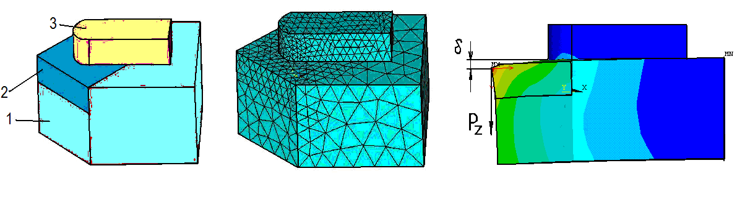
а б в
Р и с. 2. Этапы решения задачи в программе АNSYS:
а – геометрическая модель резца с прихватом повышенной жесткости, 1 – корпус резца, 2 – квадратная СМП, 3 – прихват повышенной жесткости; б – конечно-элементная модель; в – результат расчета

В местах контакта пластинок с корпусом резца и на внутренних поверхностях отверстия, где происходил контакт с элементом крепления, создаются контактные пары. Контакт задавался по плоскостям с коэффициентом трения 0,5.
К вершине резца под углом α= 8º прикладывались силы Pz (от 100 до 1000Н с шагом в 100Н) и Py = 0,3Pz .
Таким образом, задача была решена для десяти вариантов нагружения.
В качестве примера на рис. 2 приведены геометрическая модель резца с креплением СМП прихватом повышенной жесткости (обозначение по ИСО буквой D), конечно-элементная модель резца и результат расчета (см. рис. 2 в). Аналогичным образом определялся прогиб резцов с креплением винтом (обозначение по ИСО буквой S) и рычагом за отверстие (обозначение по ИСО буквой P) с помощью программы ANSYS и для напайного резца – с помощью формул сопромата.
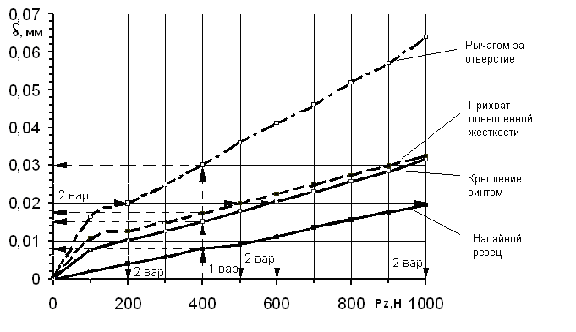
Р и с. 3. Прогиб резцов различных конструкций в зависимости от силы резания

По полученным данным построены графики прогиба для каждого из резцов в зависимости от силы резания (рис. 3). Полученный график имеет практическое значение и дает возможность определения прогиба вершины резца в зависимости от силы резания для различных способов крепления режущей пластины (рычагом за отверстие, прихватом повышенной жесткости, винтом и пайкой, см. вариант 1 рис. 3). При Рz=400 Н прогиб напайного резца составляет 0,008 мм, для крепления винтом прогиб равен 0,015 мм, для прихвата повышенной жесткости – 0,17 мм, а при креплении пластины рычагом за отверстие – 0,03 мм. Так же можно решить и обратную задачу и определить силу резания по заданному прогибу вершины резца. Например, при δ= 0,02 мм (см. вариант 2 рис. 3) сила Рz не должна превышать 200 Н для крепления рычагом за отверстие, Рz ≤ 500 Н для прихвата повышенной жесткости, Рz ≤ 600 Н для крепления винтом и Рz ≤ 1000 Н для напайного резца.
Полученные номограммы имеют большое практическое значение, такие данные необходимы технологам при разработке технологических процессов и назначении режимов резания для обеспечения заданной точности изготовления поверхностей, а также конструкторам-инструментальщикам при разработке новых конструкций инструментов.
Выводы:
- для определения влияния разных конструкций сборных резцов с СМП на точность обработки выполнено исследование напряженно-деформированного состояния с помощью программы ANSYS и получены необходимые практические рекомендации по выбору резцов с СМП и работе с ними;
- исследования показали, что прогиб резца с СМП больше, чем у напайного резца при тех же силах резания за счет многозвеньевой системы механического крепления пластины, поэтому необходимо выбирать и применять более жесткие конструкции креплений и большие размеры резьбы крепежного винта и деталей;
- крепление рычагом через отверстие имеет наименьшую точность обработки, крепление прихватом повышенной жесткости дает большую точность, а крепление винтом обеспечивает наибольшую точность обработки.

БИБЛИОГРАФИЧЕСКИЙ СПИСОК

- Справочник конструктора-инструментальщика / Под общ. ред. В.А. Гречишникова и С.В. Кирсанова. 2-е изд., перераб. и доп. – М.: Машиностроение, 2006. – 542 с.: ил. (библиотека конструктора).
- Справочник технолога машиностроителя в 2-х т. Т.2 / Под ред. А.Г. Косиловой и Р.К. Мещерякова. – М.: Машиностроение, 1986. – 496 с.: ил.
- Каталог продукции фирмы «Сандвик Коромант», Швеция, 2006 г.
- Каплун А.Б., Морозов Е.М., Олферьева М.А. ANSYS в руках инженера: практическое руководство. Изд. 2-е. – М.: УРСС, 2004. – 272 с.: ил.

Статья поступила в редакцию 30 октября 2008 г.

UDC 621.9.025

INFLUENCE OF METHOD OF FASTENING OF RMSP IN CHISELS
ON EXACTNESS OF TREATMENT

U.I. Ivanov, О.I. Zakonov
Samara State Technical University,
244, Molodogvardeyskaya str., Samara, 443100.

The types of fastenings of removable many-sided cuttings plates are considered in the corps of instruments on ISO. Bending of top of chisels is certain with RMSP during work for the different systems of fastening and cutting forces by the program ANSYS. The nomogram of dependences of bending of chisels is built from force of cutting necessary for a production. Conclusions are made.
Keywords: cutter, removable many-sided plates, fastening system on ISO, deflection of top of cutters, ANSYS, nomogram, recommendations

Головкин Валерий Викторович, кандидат технических наук, доцент. Ромашкина Оксана Викторовна, ассистент.
Valery V. Golovkin, Candidate of Technical Sciences, Associate professor. Oksana V. Romashkina, assistant.
Гришин Роман Георгиевич, кандидат технических наук, доцент. E-mail: grg-s@mail.ru
Roman G. Grishin, Candidate of Technical Sciences, Associate professor.
Иванов Ювеналий Иванович, кандидат технических наук, доцент. Законов Олег Игоревич, аспирант.
Uvenaliy I. Ivanov, Candidate of Technical Sciences, Associate professor. Оleg I. Zakonov, Postgraduate student.

